Compétence travaillée

**LECTURE COMPREHENSION CM**

Dans un récit, s’appuyer sur la ponctuation pour repérer les paroles des personnages.

Exercice 1

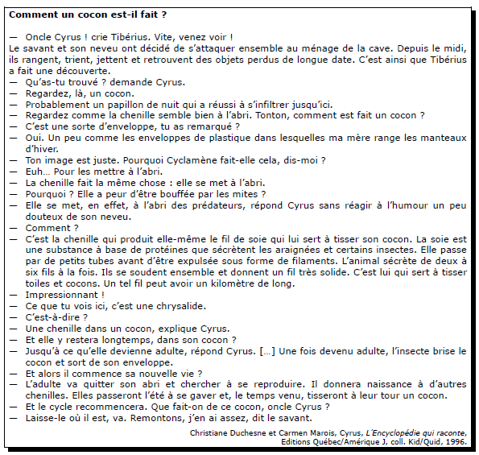

Lis le texte suivant :

Dans le texte, entoure la ponctuation que l’on trouve dans un dialogue.

Recopie une phrase dans laquelle on pose une question : …………………………………………….

……………………………………………………………………………………………………………………….

Recopie une phrase dans laquelle on s’exclame : ………………………………………………………

………………………………………………………………………………………………………………………

Voici une phrase du texte : - Impressionant !

Cette phrase marque l’étonnement la tristesse l’ordre

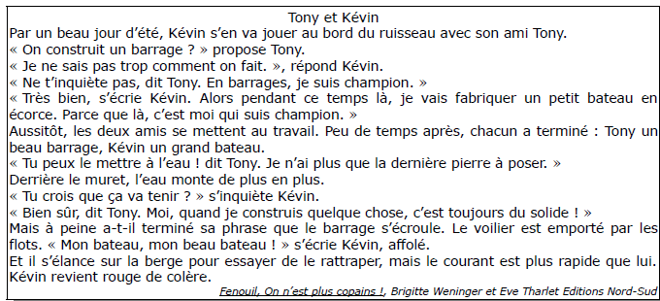

Exercice 2

Lis le texte suivant :

Recopie une phrase prononcée par Kevin : ……………………………………………………………………………………………………………………………………………………………………………………………………………………………………………..

Recopie une phrase prononcée par Tony :

……………………………………………………………………………………………………………………………………………………………………………………………………………………………………………….

Exercice 3

Lis le texte suivant :

Ce matin, Mathieu et Mélanie chahutent à l’arrière de la voiture. Ils éclatent de rire toutes les trente secondes.

« Un peu de calme ! proteste Jacques, leur père. Je vais finir par avoir un accident. »

Aujourd’hui dimanche, ils vont passer la journée chez Nane, leur grand-mère. C’est une « super-cuisinière » ; elle a sûrement préparé une montagne de desserts.

La voiture roule depuis plus d’une heure, quand Jacques allume la radio :

«  … Et n’oubliez pas la fête des Grand-mères ! Bonne journée à tous ! »

Aussitôt les deux enfants sursautent :

«  La fête des Grand-mères !

* On n’a rien préparé pour Nane, soupire Mélanie.
* Elle va être déçue ! ajoute Mathieu. Il faut lui apporter une surprise.
* Si on faisait demi-tour pour chercher un cadeau ? propose Mélanie.
* Trop tard, intervient Jacques. Nous sommes arrivés. »

Combien y a-t-il de personnages dans ce texte ? …………………………

Colorie en rouge la ponctuation du dialogue.

Colorie les paroles de chaque personnage d’une couleur différente.

Qui dit ? «  … Et n’oubliez pas la fête des Grand-mères ! Bonne journée à tous ! »

………………………………………………………………………………………………………………….